 | 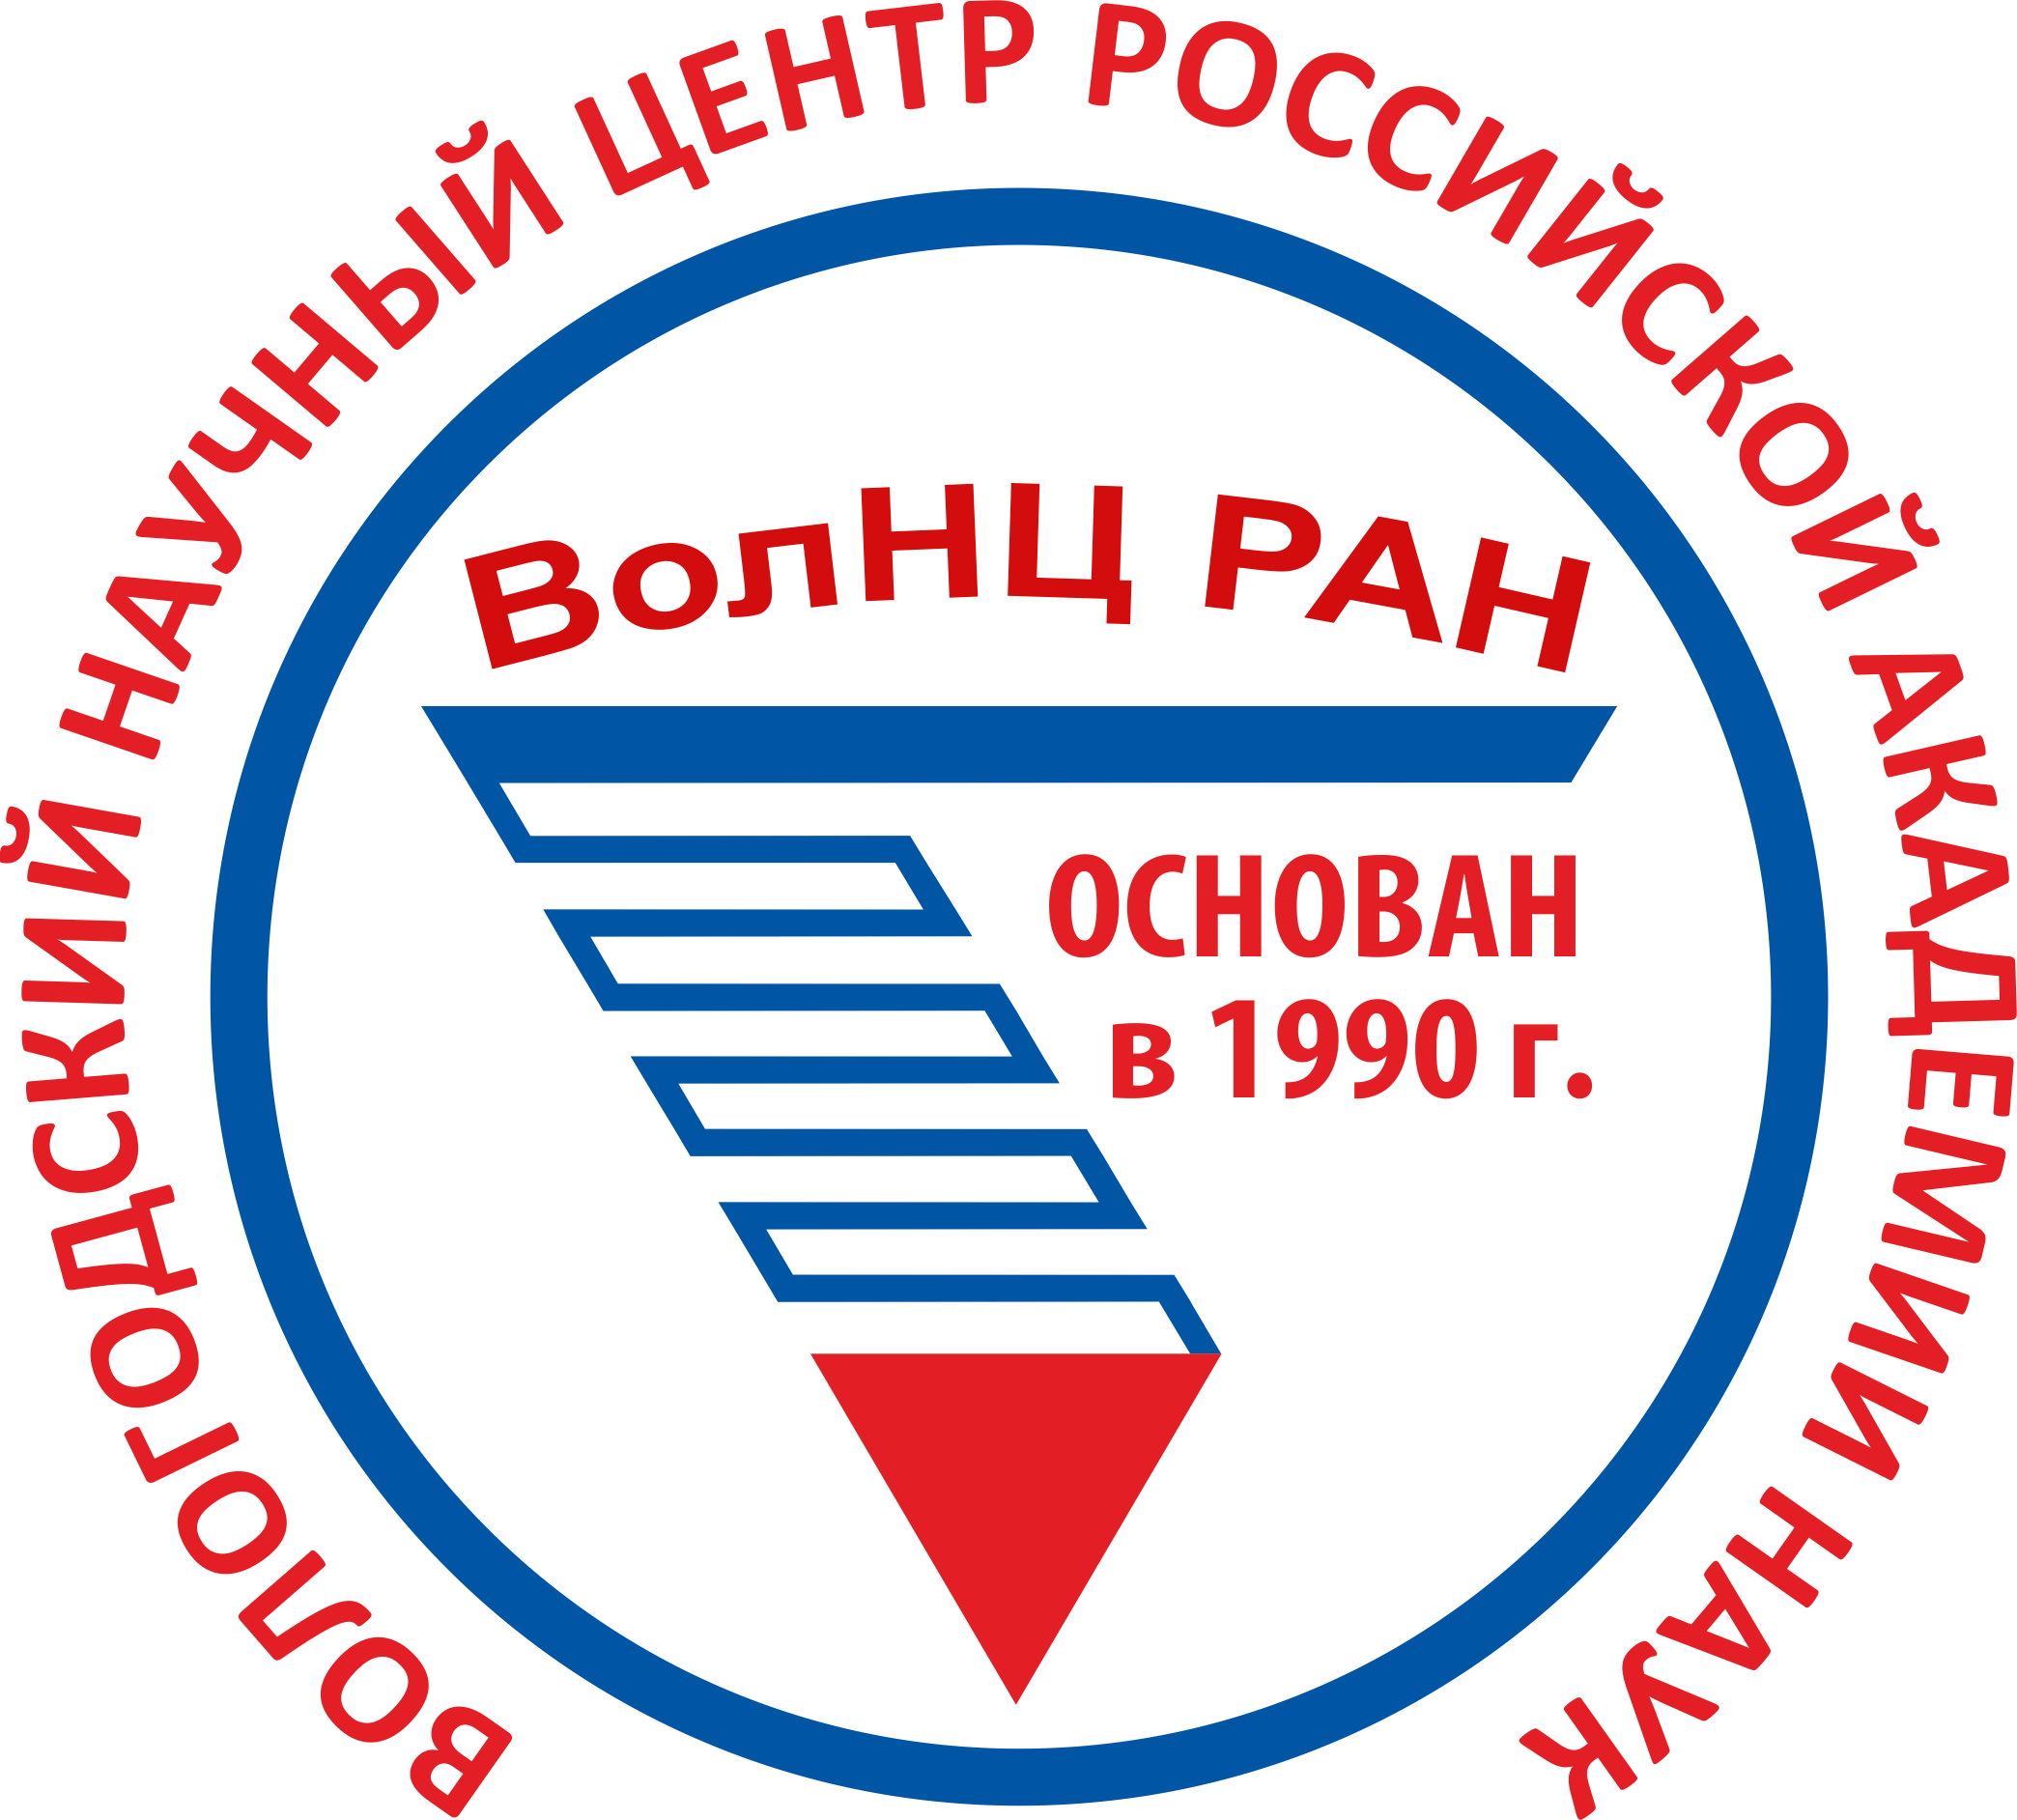

Правительство Вологодской области
Администрация г. Вологды
Департамент культуры и туризма Вологодской области
Федеральное государственное бюджетное учреждение науки
«Вологодский научный центр Российской академии наук»

ПРОГРАММА

КРУГЛОГО СТОЛА

«СОВРЕМЕННЫЕ ТЕХНОЛОГИИ В АГРОПРОМЫШЛЕННОМ КОМПЛЕКСЕ»

(VIII ВСЕРОССИЙСКИЕ БЕЛОВСКИЕ ЧТЕНИЯ «БЕЛОВ. ВОЛОГДА. РОССИЯ»)

19 октября 2021 г.

Вологда
19 октября 2021 г.
15.00 – 17.00

Приветственное слово:
Каманина Лариса Владимировна - Заместитель Губернатора Вологодской области (на согласовании)
Глазков Михаил Николаевич – Заместитель Губернатора Вологодской области (на согласовании)
Шабунова Александра Анатольевна –доктор экономических наук, директор ФГБУН «Вологодский научный центр Российской академии наук»
Хлесткина Елена Константиновна – доктор биологических наук, директор Федерального исследовательского центра «Всероссийский институт генетических ресурсов растений имени Н.И. Вавилова».

Часть 1. Роль науки в создании и освоении современных технологий в агропромышленном комплексе

Доклады:
Теребова Светлана Викторовна – доктор экономических наук, заместитель директора по научной работе Федерального государственного бюджетного учреждения науки «Вологодский научный центр Российской академии наук».
«Роль СЗНИИМЛПХ в развитии агропромышленных технологий в Вологодской области».

Кузин Андрей Алексеевич – кандидат технических наук, проректор по научной работе ФГБУ ВО Вологодская государственная молочнохозяйственная академии имени Н.В. Верещагина.

«Аграрный ВУЗ как генератор инноваций в сельском хозяйстве».

Часть 2. Достижения современной генетики в развитии сельскохозяйственного потенциала России

Доклады:
Ухатова Юлия Васильевна – кандидат биологических наук, заместитель директора по научно-организационной работе Федерального исследовательского центра Всероссийский институт генетических ресурсов растений имени Н.И. Вавилова.
«Современные генетические и агробиотехнологии».

Абрамова Наталья Ивановна – кандидат сельскохозяйственных наук, заведующий отделом разведения сельскохозяйственных животных СЗНИИМЛПХ- обособленного подразделения ФГБУН ВолНЦ РАН
«Новые тенденции в генетике животноводства»

Часть 3. Биотехнологии как ключевой элемент формирования высокопродуктивного агропромышленного комплекса страны

Доклады:
Платонов Андрей Викторович – кандидат биологических наук, заведующий лабораторией биоэкономики и устойчивого развития ФГБУН ВолНЦ РАН

«Современные биотехнологии в повышении усваиваемости кормов у крупного рогатого скота».

Йылдырым Елена Александровна – доктор биологических наук, ООО «Биотроф».

«Использование биодобавок в сельскохозяйственном производстве».

Часть 4. Цифровизация агропромышленного комплекса
Доклад:
Крюков Дмитрий Александрович – директор компании ООО «Мониторинг35».

«Применение цифровых технологий в целях повышения эффективности работы сельхозтехники».

Эксперт:
Николай Иванович Анищенко – кандидат экономических наук, заместитель руководителя администрации Вологодского муниципального района по народно-хозяйственному комплексу.

Модератор мероприятия:
Мазилов Евгений Александрович – кандидат экономических наук, директор Северо-Западного научно-исследовательского института молочного и лугопастбищного хозяйства имени А.С. Емельянова – обособленного подразделения Федерального государственного бюджетного учреждения науки «Вологодский научный центр Российской академии наук»

